Предмет: математика | КГУ «Средняя школа №1 города Атбасар отдела образования Атбасарского района»
Раздел | Числа и цифры.
Дата: | ФИО учителя: Гемальская Ю.А.
Класс: 1-В | Количество присутствующих: 23 |  | Количество отсутствующих: -
Тема урока | Число и цифра 9.
Цели обучения на уроке | 1.1.1.1.понимать образование числа 9; считать в прямом и обратном порядке в пределах 9; определять место числа 9 в натуральном ряду чисел  1.5.2.1 отличать цифру от числа, наглядно изображать однозначные числа разными способами и на числовом луче.
Цели урока | Все учащиеся смогут:  Понимать образование числа 9, уметь читать и записывать число 9, находить число 9 в натуральном ряду чисел. Считать в прямом и обратном порядке до 9  Большинство учащихся смогут: выполнять устный приём сложения однозначных чисел. Выполнять операцию, обратную данной.  Некоторые учащиеся смогут: объяснять и применять различные приёмы сложения (вычитания) однозначных чисел (по частям, на основе состава чисел, по числовому лучу). Определять, на сколько число больше \ меньше другого; больше \ меньше чем…..
Критерии успеха | В конце урока учащиеся:  Получают число 9 разными способами.  Считают в прямом и обратном порядке до 9  Отличают цифру и число 9  Пишут цифру 9  Определяют место числа 9 на числовом луче.
Языковые цели | Учащиеся могут: назвать состав числа 9.  Ключевые слова и фразы: девять, тоғыз, nine
Полезные выражения для диалогов и письма: космос, ракета, космонавт
Вопросы для обсуждения: как получилось число 9?
Можете ли вы сказать, почему …число 9 называют последующим на числовом луче?
Привитие ценностей | Коммуникативные навыки и ответственность за проделанную работу, развитие образного мышления.
Межпредметные связи | Естествознание, английский язык, казахский язык
Навыки использования ИКТ
Предварительные знания | Знание последовательности чисел до 8, числовой луч. Состав чисел 2-8.
Ход урока
Запланированные этапы урока | Запланированная деятельность |  |  |  | Ресурсы
- мин  3 мин | 1.Психологический настрой  На уроке наши глазки внимательно  Смотрят и все.....(видят)  Уши внимательно слушают  И все....(слышат)  Голова хорошо...(думает, работает)  2.Стартер  Инсценировка «Ночное небо»  - Что видите на экране?  Наступила ночь, на небе стали появляться звезды. Вначале появилась одна звезда, затем еще одна, еще одна/, затем появилось сразу две звезды. Потом еще две звезды и зажглась еще одна.  - Сколько всего звезд на небе? (8)  И наконец появилась самая последняя звездочка.  - Сколько звезд стало на небе? (9)  Постановка темы и цели:  - Какая тема урока? (число и цифра 9)  - Как на трех языках произнесем «девять?»  Давайте хором произнесем: девять, тоғыз, nine  - Чему должны научиться на уроке?  (Получать число 9 разными способами.  Считать в прямом и обратном порядке до 9  Писать цифру 9) |  |  |  | Презентация  слайд 1  Карточки со словами девять, тоғыз, nine
5 мин  Ф.О. словесная похвала учителя  2 мин.  Развитие языковых навыков  Индивидуальная работа. Ф.О.(хлопки)  4 мин  2 мин  Взаимооценива-ние ( словесная похвала)  1 мин  5 мин  Самооценивание ( подчеркивают красивую цифру)  Оценивание учителя  ( словесная похвала)  Дифференциа-  ция  4 мин  - мин  Взаимооценива-ние групп с помощью пиктограмм с пояснением. | 3.Изучение нового материала  Обратите внимание на экран.  - Что видите? (числовой луч)  - Какие задания можно придумать?  Назвать числа по возрастанию и убыванию ( группа 1,2)  Назвать предыдущее и последующее число (группа 3)  Назвать состав чисел. (группа 4. Состав числа 6)  - А как получим состав числа 9? (это 8 и 1, 7 и 2.....)  - Почему число 9 называют последующим на числовом луче?  - А вот сколько вам сейчас лет? Сколько нужно добавить, чтобы получилось 9? Как вычислили?  Физминутка  - Где можем увидеть звезды? А как туда попасть?  Представим, что мы космонавты. Сейчас каждый ряд будем отправлять в космос с разной страны, а считать будем от 1 до 9, хором. Отправляем 1 ряд...2ряд...3 ряд...  1 ряд Казахстан – счёт на каз.языке  2 ряд Америка счёт на англ.языке  3 ряд Россия счёт на русс. языке  4. Осмысление нового материала  Получение числа 9 разными способами  Критерии:  - Определяют состав числа 9  В космосе нас встречает инопланетянин, который предлагает Вам задания.  Посмотрите на ракеты.  Какое задание можно выполнить? (написать состав числа 9)  Какое число живет в ракетах?(9)  Что будем делать?  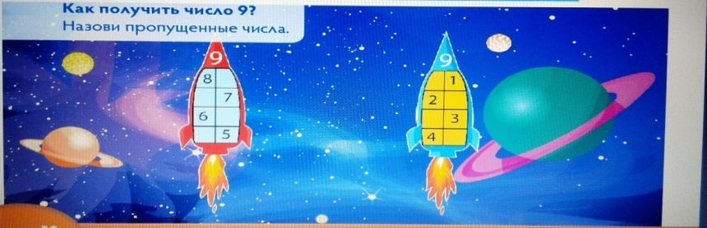  Дескрипторы:  - Правильно вписывают все пропущенные числа.  Давайте проверим, что получилось.  Если согласны, то хлопнуть. Если не согласны - топнуть. (Зачитывает ответы ученик) Начинает Маша….  Успешно выполнили задание и можем приступать к следующему.  - Чем отличается число 9 от цифры 9? (приведите примеры)  - На что похожа цифра 9?  Нам нужно научиться правильно писать цифру 9 в тетрадях.  Критерий:  - правильно записывают цифру 9  Посмотрите, как правильно нужно написать цифру 9.  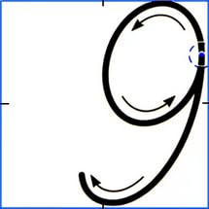  Пальчиковая гимнастика  Но для начала давайте разомнем наши пальчики. На парте лежит нить. Попробуем из нити выложить цифру 9. Посмотрите на цифру своего соседа, если нет ошибок, то похвалите. А если допустил ошибку,то объясните и исправьте вместе.  Закрепление изученного материала  Работа в рабочей тетради.  Задание.  Открываем рабочие тетради на стр 30. Находим цифру 9.  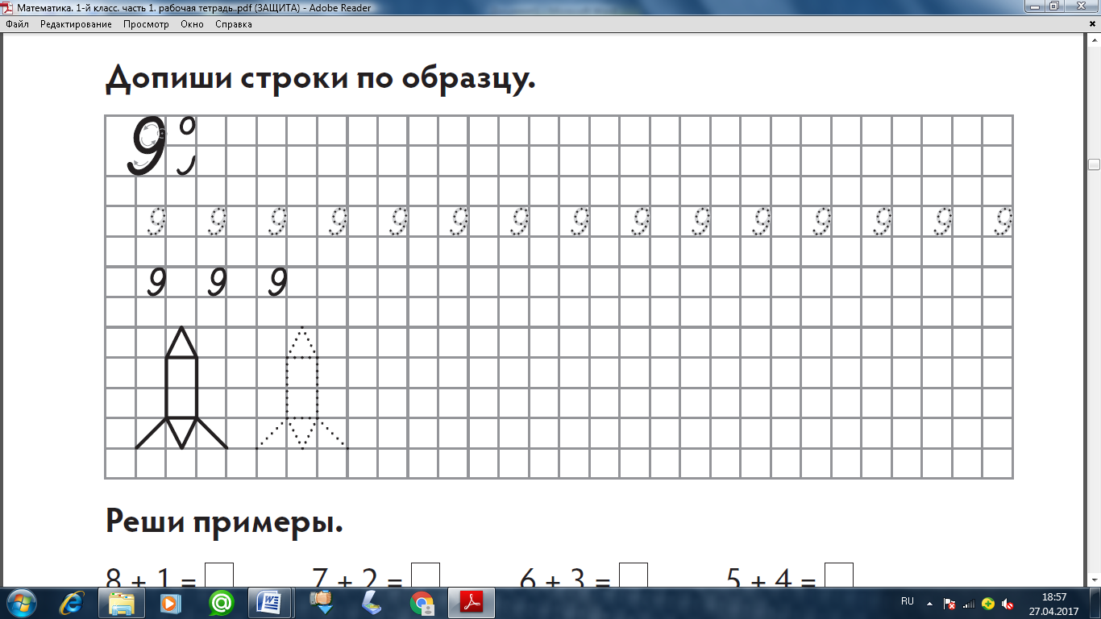  Прописываем элементы, по точкам, а потом самостоятельно цифру 9. Найдите цифру, которая написана красиво и подчерните ее.  Дескриптор:  - умеют писать цифру 9  - находят красиво написанную цифру и подчеркивают ее.  Инопланетянин доволен тем, как Вы работаете, но приготовил еще и несколько заданий.  Работа в группах. Перед тем, как приступить к заданиям, вспомним.  - Какие соблюдаем правила при работе в группах?  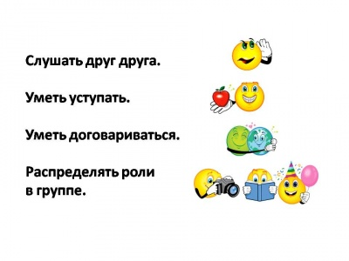  Группа № 1 и 3.  Критерий:  Сравнивают числа, числа и выражения в пределах 10.  Задание. Сравните числа и выражения. Поставьте знаки >, < , =  5 9  9 7  8 9  9 6  8+1 9  Дескрипторы:  - Правильно ставят знак >,< и =  2 и 4 группа.  Критерии:  - Выполняют действия сложения однозначных чисел в пределах 10.  Задание.  Выберите и обведите в кружок примеры с ответом 9. Соберите слово из соответствующих букв.  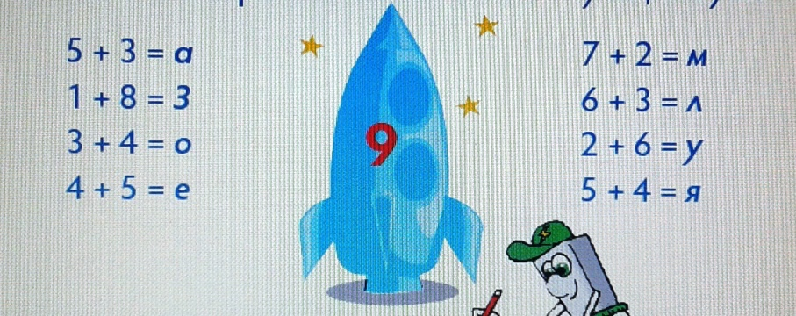  Дескрипторы:  - Верно, находят значения выражений  - Выбирают и обводят примеры с ответом 9  - Правильно составляют слово из соответствующих букв.  Проверим работы групп. 1 и 3 группа поменялись своими листами, то же самое сделайте 2 и 4 группа. Проверьте работы (ответы на экране).  Если нет ошибок, то нарисуйте ракету.  Если есть ошибки, то нарисуйте летающую тарелку.  Объясните свою оценку.  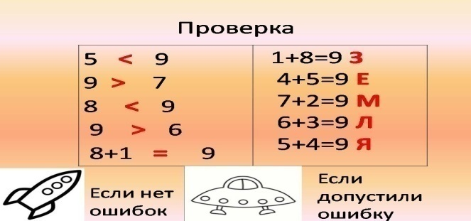  Инопланетянин очень рад был вас видеть. Пора отправляться назад.  - Какое слово получилось у 2 и 4 группы?  - Значит, на какую планету вернемся? |  |  |  | Слайд 2  Слайд 3  Слайд 4  Слайд 5.  Учебник стр 30.  Слайд 6  Слайд 7  Нить  Раб. тетрадь стр. 30  Слайд 8  Слайд 9.  Раздаточный материал  Слайд 10.  Раздаточный материал  Слайд 11.
Конец урока  3 мин  Проблемный вопрос  2 мин  1 мин | Работа в парах  Но у нас возникает вопрос. Перед нами две ракеты.  - На какой ракете нужно отправиться?  Поработайте в парах, обсудите.  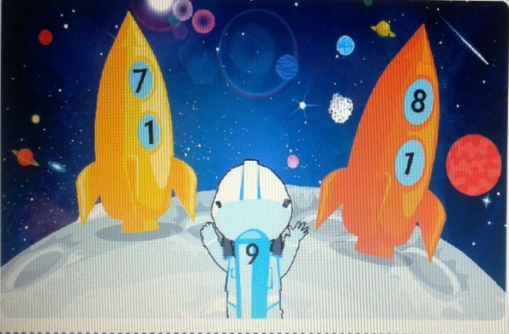  - На какой ракете отправимся? Почему?  Молодцы. Чтобы вернуться на Землю нужно сосчитать в обратном порядке от 9 до 0( на русском языке).  Молодцы. Вот, вот мы и вернулись на планету Земля.  Подведение итогов  - чему научились на уроке?  - как получить число 9?  Оценим свою работу на уроке. У каждого из Вас лежит «Гора успеха». Нарисуйте человечка там, где Вы себя представляете.  Рефлексия  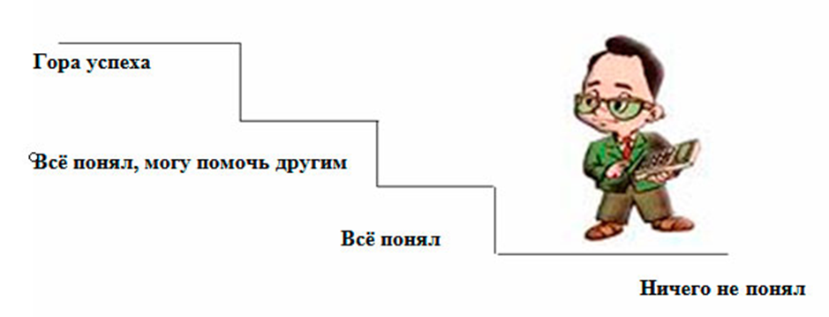  Урок окончен. |  |  |  | Слайд 12.  Слайд 13
Дополнительная информация
Дифференциация – каким образом Вы планируете оказать больше поддержки? Какие задачи Вы планируете поставить перед более способными учащимися? |  | Оценивание – как Вы планируете проверить уровень усвоения материала учащимися? |  | Здоровье и соблюдение техники безопасности
С целью понимания материала слабым учащимся в ходе изучения материала будет оказываться индивидуальная помощь со стороны учителя. (работа по карточке «Состав числа 9»)  Работа в группах с разноуровневыми заданиями (сравнение чисел, нахождение значения выражений) |  | Оценить эффективность путём проверки выполненных работ с помощью формативного оценивания.  - Самооценивание :  - Работа по карточке «состав числа 9» (через хлопки)  - Работа в рабочей тетради( прописывают элементы и цифру 9)- подчеркивают красивую цифру.  - Рефлексия «Гора успеха» оценивают себя, на каком уровне они находятся по усвоению новой темы.  - Взаимооценивание:  * Имитация цифры 9 из нити: словесная похвала соседа.  * Работа в группах с разноуровневыми заданиями (сравнение чисел, нахождение значения выражений) - Оценивание с помощью пиктограмм  Ракета – нет ошибок  Летающ.тарелка- есть ошибки  - Оценка учителя: (словесная похвала)  * Работа с числовым лучом.  * Работа в рабочей тетради  ( прописываю элементы и цифра 9) |  | Проведение динамической паузы «Ракета» с помощью трехязычия.  Пальчиковая гимнастика «Имитация цифры 9»

